

**G17图书交流网站需求分析报告**

软件需求分析报告

软件需求分析报告文档 2

1. 引言 3

1.1 编写目的 3

1.2 项目风险 3

1.3 文档约定 3

1.4 预期读者和阅读建议 3

1.5 产品范围 4

1.6 参考文献 4

2. 综合描述 4

2.1 产品的状况 4

2.2 产品的功能 4

2.3 用户类和特性 6

2.4 运行环境 6

2.5 设计和实现上的限制 7

2.6 假设和约束(依赖) 7

3. 外部接口需求 7

3.1 用户界面 7

3.2 硬件接口 9

3.3 软件接口 9

3.4 通讯接口 10

4. 系统功能需求 10

4.1 说明和优先级 10

4.2 激励／响应序列 10

4.3 输入／输出数据 10

5. 其它非功能需求 11

5.1 性能需求 11

5.2 安全措施需求 11

5.3 安全性需求 11

5.4 软件质量属性 12

5.5 业务规则 12

5.6 用户文档 12

6. 词汇表 12

7. 数据定义 13

8. 分析模型 14

9. 待定问题列表 16

# 引言

## 编写目的

本文档是G17小组根据项目的初步需求，并对“书社”网站项目的各项需求进行全面分析之后、做出的软件项目需求分析，便于项目团队成员更好的明确我们做这个网站需要实现的功能以及要如何去吸引更多的用户去使用这个网站。本网站适合各个年龄阶段的用户，根据不同的用户的意见我们将做出相应的解决措施。

## 项目风险

1. 范围风险：本网站可能只能适应一小部分用户的需求。例如不同年龄段以及不同性格用户的需求变化
2. 进度风险：导致项目工期拖延的风险。该风险主要取决于技术因素、计划合理性、资源充分性、项目人员经验等等
3. 质量风险：影响质量达到技术技能和质量水平要求的风险
4. 技术风险：与项目研制相关的技术因素的变化而给项目建设带来的风险，包括潜在的设计、实现、接口、验证和维护、技术的不确定性等等
5. 商业风险：本网页使用的用户可能用户量很小
6. 法律风险：例如许可权、专利、合同失效、诉讼、不可抗力等
7. 社会环境风险：国际或者国内的政治或者经济技术的波动带来的风险

首要风险承担者包括：

* 任务提出者；陈传岭
* 软件开发者；陈传岭，周泽鑫，陈杰
* 产品使用者。杨枨老师以及同学

## 文档约定

## 预期读者和阅读建议

* 用户；史同学，杨老师，钱同学
* 开发人员；陈杰，陈传岭，周泽鑫
* 项目经理；陈传岭
* 营销人员；陈杰
* 测试人员；周泽鑫
* 文档编写人员。陈杰

阅读建议：针对不同用户我们的网站会将不同的图书放进不同的专题书籍之中，以便读者更好的选取自己喜爱的书籍

## 产品范围

本产品适用于本校内的大学生的免费使用，是免费的一个网站。我们制作网站的目的是让我们对制作网站有一个良好的经验。也希望我们的网站可以受到更多人的喜爱，让更多的人去支持我们的网站。

描述产品范围时需注意，可以参考项目视图和范围文档，但是不能将其内容复制到这里。

## 参考文献

1、网站开发需求分析：http://www.mayiwenku.com/p-2046868.html

2、《Dreamweaver网页制作》航空工业出版社——黄世吉、梁元超

3、张海藩，牟永敏. 软件工程导论（第六版）—北京—清华大学出版社.20134、

4、豆瓣读书<https://book.douban.com/>

5、网站规划与网页设计（第3版） 张兵义 张连堂 张鸣 主编 出版社：电子工业出版社

6、Watts S. Humphrey. The Personal Software Process. TECHNICAL REPORT CMU/SEI-2000-TR-022 ESC-TR-2000-022.[ November 2000]

7、Watts S. Humphrey. The Team Software Process. TECHNICAL REPORT CMU/SEI-2000-TR-023 ESC-TR-2000-023.[November 2000]

# 综合描述

## 产品的状况

在大学生活中爱玩游戏的朋友好找但是爱看书的朋友却不好找。为了让那些爱看书的同学有地方去交流自己的看书的心得，我们小组决定去制作一个关于图书交流的网页。我们的网页将会去采取模仿豆瓣图书的网页制作模式去制作。该网页支持用户对这本书进行评论点赞，让大家对这本书提出自己的观点互相交流。让用户在使用我们的网页时可以更加轻松的找到自己的笔友或者是志同道合的书友。这也符合绝大多数书友们的需求。

## 产品的功能

本网站包含三个角色：游客，用户，管理员

游客身份下的功能：

游客可以浏览本网站，查看各书籍的评价，作者主页，但是不可以发表评价和打分。

用户身份下的功能：

用户注册：用户填写相关信息注册称为本网站的用户。

用户登陆：用户使用账号密码登陆网站。

书评发表：用户可以在相应的书籍页中给书籍打分和发表评价。

查看书评：用户可以浏览网站中书籍的评价。

修改个人信息：用户可以修改个人信息。

书籍搜索：用户可以搜索感兴趣的书籍查看。

评价删除：用户可以删除自己发表的评价。

上传书籍信息：用户可申请添加自己想分享的书籍。

意见反馈：如果搜索不到自己感兴趣的书籍，可进行反馈。

添加标签：添加自己喜爱的作者和喜爱的类型书籍。

点赞：为他人书评点赞。

管理员身份下的功能：

删除用户：管理员可以对网站中的用户进行删除操作。

修改用户：管理员可以对网站中的用户进行修改信息的操作。

查询用户：管理员可以对网站中的用户进行查询信息的操作。

增加用户：管理员可以对网站中的用户增加新用户。

删除评价：管理员可以对网站中不恰当的评价或恶意评价进行删除。

置顶书评：管理员可以对某书籍页中有见解，独特的评价进行置顶。

添加书籍：向系统增加书籍信息，简介等。

修改书籍信息：添加书籍标签类型

修改作家信息：修改作家的信息

审核申请：对用户的反馈和申请作出审核

**以下是数据流程图**



## 用户类和特性

我们网站针对的是爱看书籍的用户。当然书籍也分很多类，我们的网址会对不同的用户喜欢的书籍进行分类。例如喜欢悬疑的书友可以点进悬疑类进行选择自己喜欢的书籍，然后我们会在书籍上的留言板上设置点赞功能。受到用户点赞数多的评论会采取置顶的方式让更多的用户看到。

## 运行环境

操作系统：Windows7及以上

硬件：在校园环境中运行的一台16核64位服务器

开发软件：Dreamweaver

办公软件：Microsoft Office 2016，Microsoft project 2016

界面设计工具：Axure RP 8

负载测试工具：loadrunner 11等。

1.Dreamweaver网页代码编辑器，web制作需要。

2. HTML，CSS，JS，php语言，web编写需要。

3.MySQL 数据库，操作信息需要。

## 设计和实现上的限制

缺少大型的服务器，以至于如果有大量用户同时访问会导致反馈不及时甚至系统死机等一系列问题，项目小组成员对于HTML和PHP的知识不是很充分，仍需学习。

## 假设和约束(依赖)

* 使用mysql数据库，Microsoft office 2016，Microsoft project 2016，Axure RP
* 用户无需熟练掌握任何技能，只需会上网即可
* 运行环境上无太大要求

此外，本软件开发项目对外部约束因素所存在的依赖。

* 工期约束：项目需在2019/6/10 之前完成
* 经费约束：小组成员皆为学生，经费不是很充足
* 人员约束：小组只有3人，有特殊情况会影响项目进度
* 设备约束：设备即小组成员个人电脑及手机，若设备出问题也会影响项目进度

# 外部接口需求

## 用户界面

用户界面

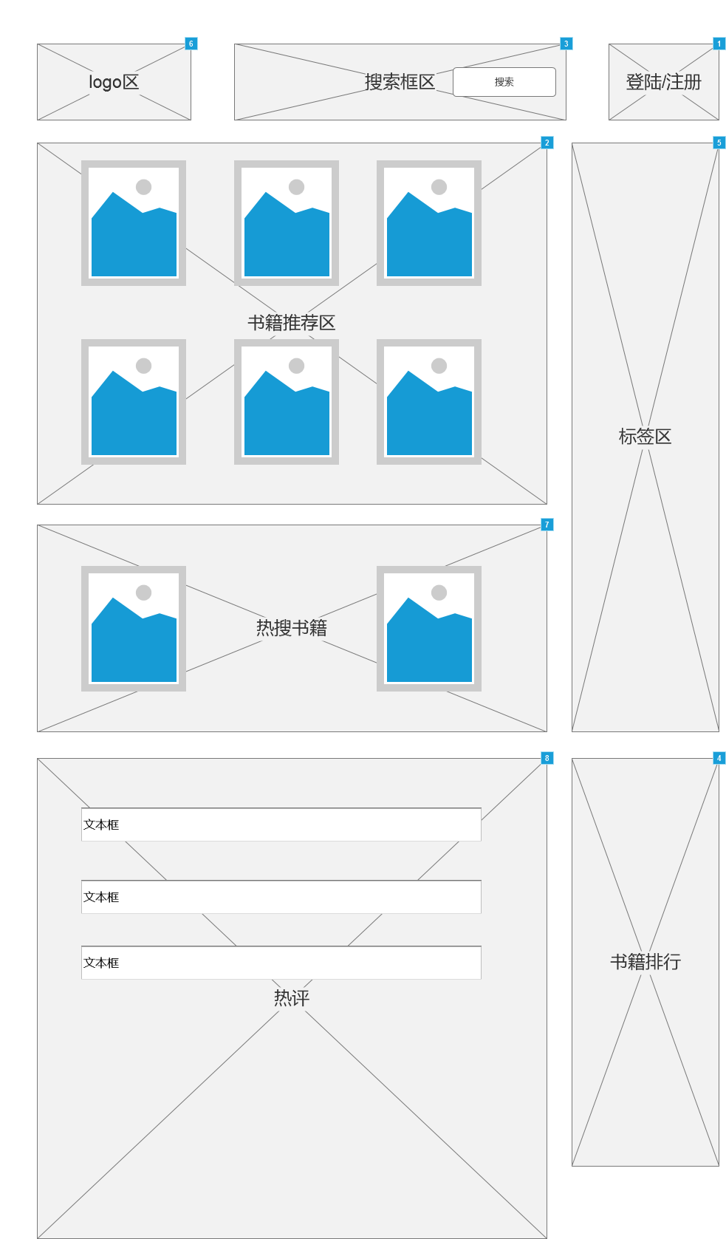

| 脚注 | 交互 |
| --- | --- |
| 1 | 鼠标单击 时:  Case 1:  在 当前窗口 打开 登陆/注册界面 |
| 2 | 鼠标单击 时:  Case 1:  在 当前窗口 打开 书籍界面 |
| 3 | 鼠标单击 时:  Case 1:  在 当前窗口 打开 搜索结果页 |
| 4 | 鼠标单击 时:  Case 1:  在 当前窗口 打开 书籍界面 |
| 5 | 鼠标单击 时:  Case 1:  在 当前窗口 打开 书籍界面 |
| 6 | 鼠标单击 时:  Case 1:  在 当前窗口 打开 主界面 |
| 7 | 鼠标单击 时:  Case 1:  在 当前窗口 打开 书籍界面 |
| 8 | 鼠标单击 时:  Case 1:  在 当前窗口 打开 读者评价页面 |

登陆/注册界面

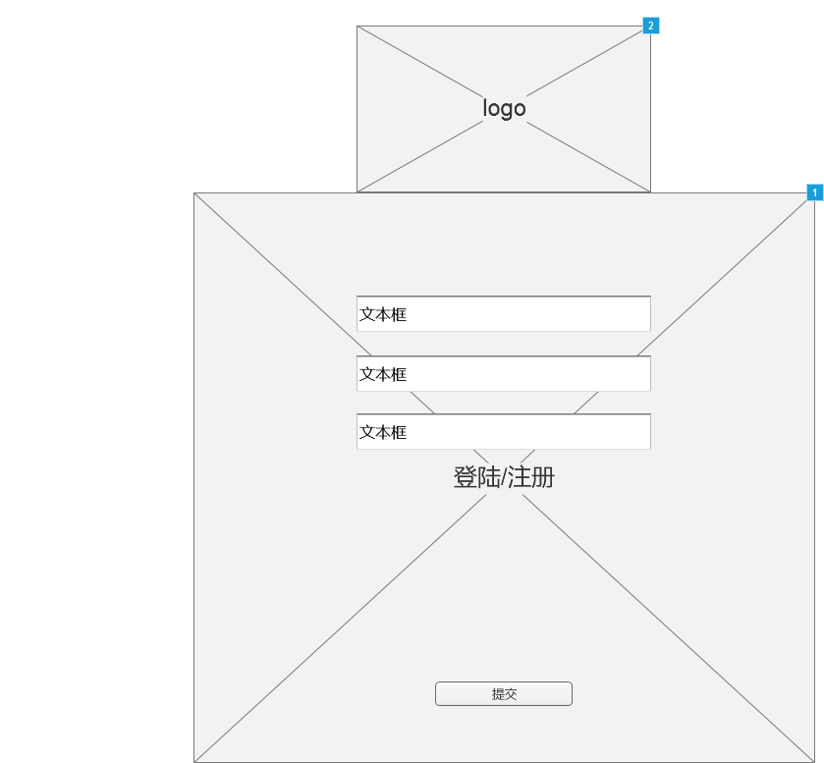

| 脚注 | 交互 |
| --- | --- |
| 1 | 鼠标单击 时:  Case 1:  在 当前窗口 打开 用户主页界面 |
| 2 | 鼠标单击 时:  Case 1:  在 当前窗口 打开 主界面 |

用户主页界面

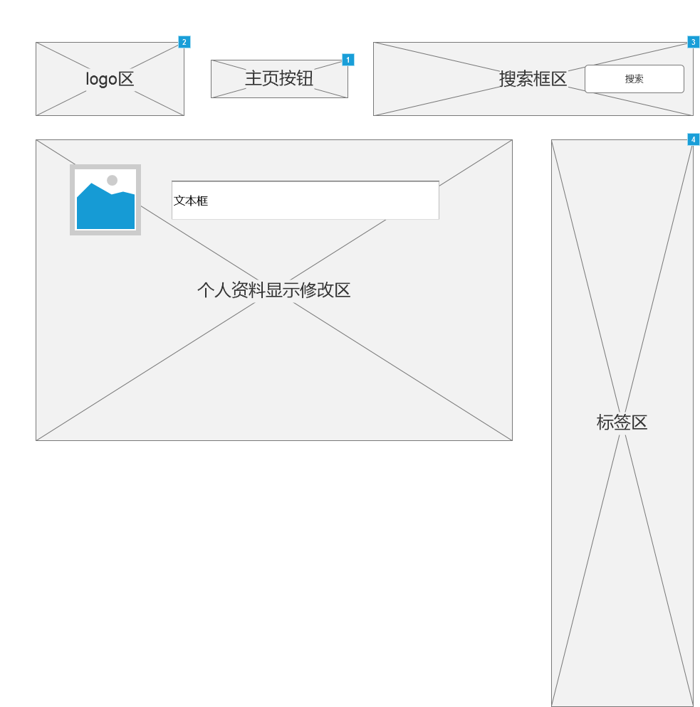

| 脚注 | 交互 |
| --- | --- |
| 1 | 鼠标单击 时:  Case 1:  在 当前窗口 打开 主界面 |
| 2 | 鼠标单击 时:  Case 1:  在 当前窗口 打开 主界面 |
| 3 | 鼠标单击 时:  Case 1:  在 当前窗口 打开 搜索结果页 |
| 4 | 鼠标单击 时:  Case 1:  在 当前窗口 打开 书籍界面 |

书籍界面

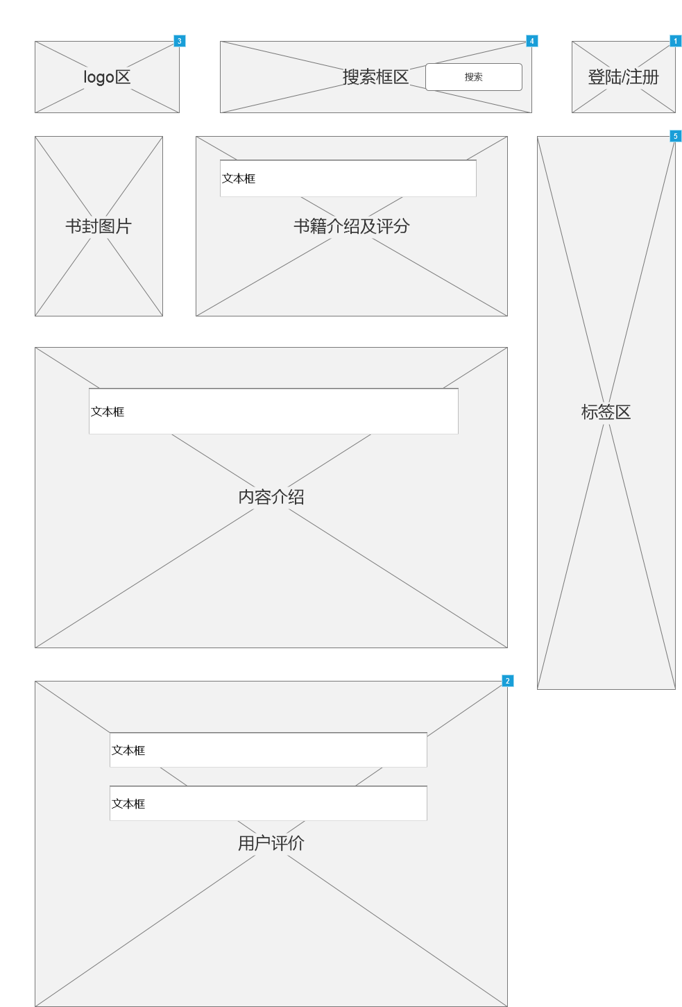

| 脚注 | 交互 |
| --- | --- |
| 1 | 鼠标单击 时:  Case 1:  在 当前窗口 打开 登陆/注册界面 |
| 2 | 鼠标单击 时:  Case 1:  在 当前窗口 打开 读者评价页面 |
| 3 | 鼠标单击 时:  Case 1:  在 当前窗口 打开 主界面 |
| 4 | 鼠标单击 时:  Case 1:  在 当前窗口 打开 搜索结果页 |
| 5 | 鼠标单击 时:  Case 1:  在 当前窗口 打开 书籍界面 |

作者页面

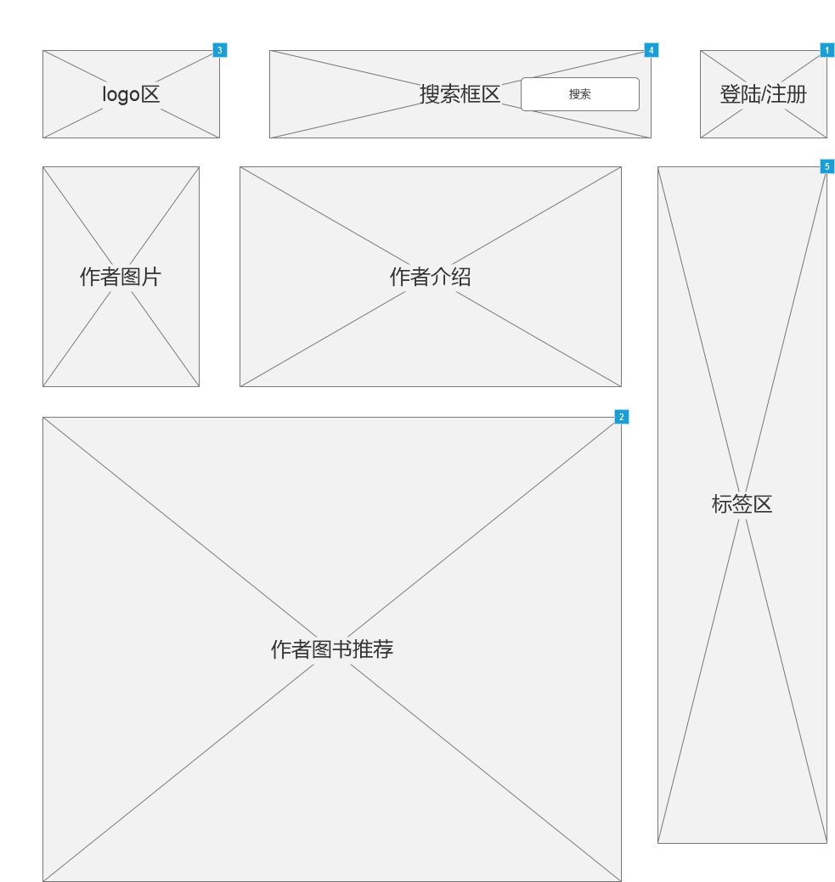

| 脚注 | 交互 |
| --- | --- |
| 1 | 鼠标单击 时:  Case 1:  在 当前窗口 打开 登陆/注册界面 |
| 2 | 鼠标单击 时:  Case 1:  在 当前窗口 打开 书籍界面 |
| 3 | 鼠标单击 时:  Case 1:  在 当前窗口 打开 主界面 |
| 4 | 鼠标单击 时:  Case 1:  在 当前窗口 打开 搜索结果页 |
| 5 | 鼠标单击 时:  Case 1:  在 当前窗口 打开 书籍界面 |

读者评价页面

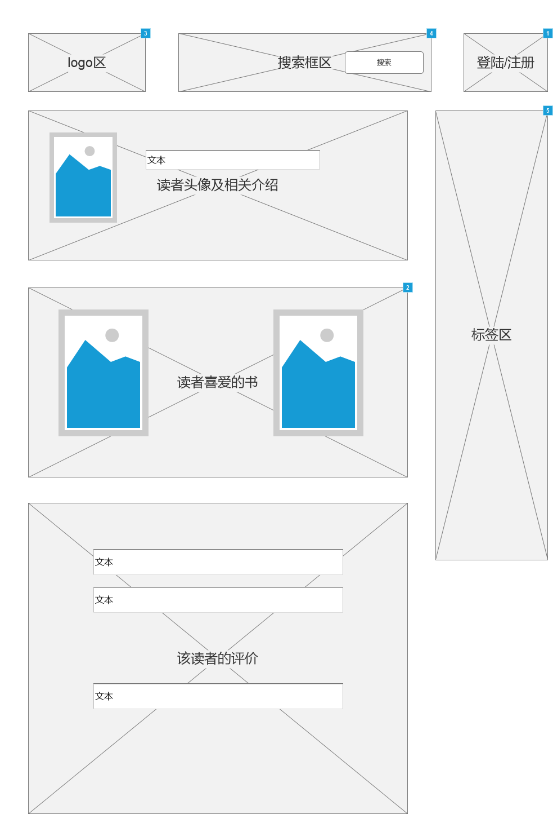

| 脚注 | 交互 |
| --- | --- |
| 1 | 鼠标单击 时:  Case 1:  在 当前窗口 打开 登陆/注册界面 |
| 2 | 鼠标单击 时:  Case 1:  在 当前窗口 打开 书籍界面 |
| 3 | 鼠标单击 时:  Case 1:  在 当前窗口 打开 主界面 |
| 4 | 鼠标单击 时:  Case 1:  在 当前窗口 打开 搜索结果页 |
| 5 | 鼠标单击 时:  Case 1:  在 当前窗口 打开 书籍界面 |

搜索结果页

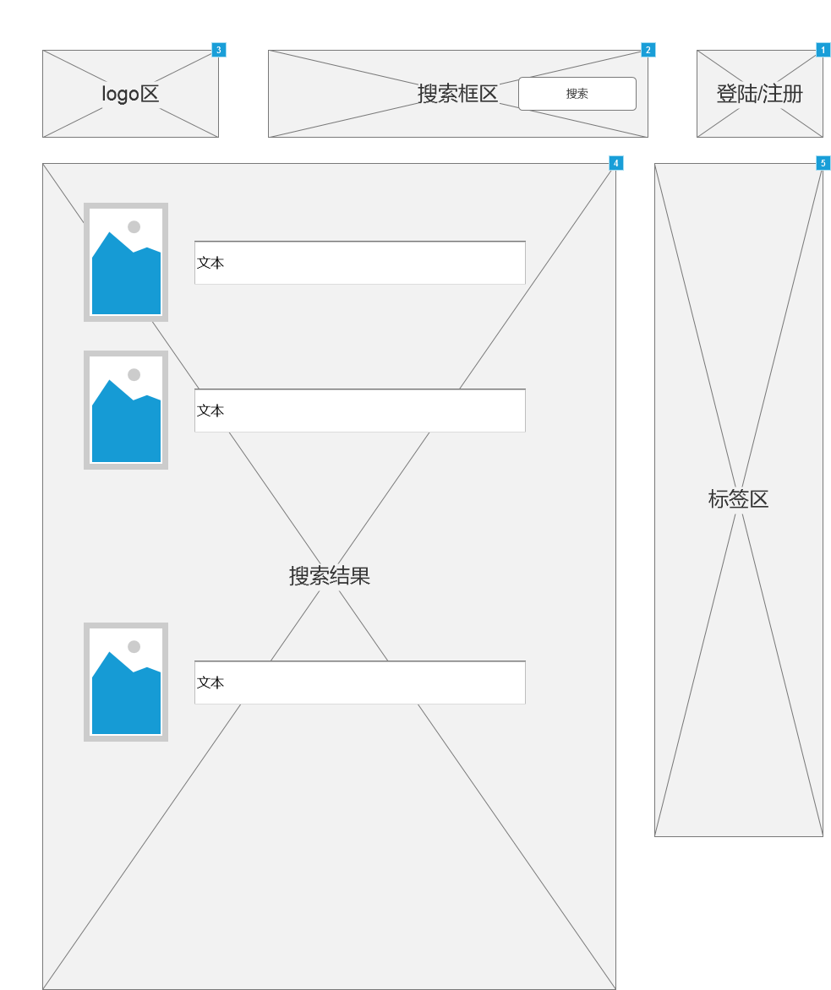

| 脚注 | 交互 |
| --- | --- |
| 1 | 鼠标单击 时:  Case 1:  在 当前窗口 打开 登陆/注册界面 |
| 2 | 鼠标单击 时:  Case 1:  在 当前窗口 打开 搜索结果页 |
| 3 | 鼠标单击 时:  Case 1:  在 当前窗口 打开 主界面 |
| 4 | 鼠标单击 时:  Case 1:  在 当前窗口 打开 书籍界面 |
| 5 | 鼠标单击 时:  Case 1:  在 当前窗口 打开 书籍界面 |

## 硬件接口

描述待开发的软件产品与系统硬件接口的特征，若有多个硬件接口，则必须全都描述。接口特征的描述内容可能包括：

* 支持的硬件类型；
* 软、硬件之间交流的数据；
* 控制信息的性质；
* 使用的通讯协议；

## 软件接口

描述该软件产品与其它外部组件的连接，这些外部组件必须明确它们的名称和版本号以资识别，可能的外部组件包括：

* 操作系统；都可以
* 数据库；Mysql
* 工具；eclipse，visio，Axure RP 和Photoshop绘图修图，制作 App 图标、UI 设计需要
* 函数库；
* 集成的商业组件

## 通讯接口

* 电子邮件；
* WEB浏览器；
* 网络通讯标准或者协议；
* 数据交互用电子表格；

**相关定义：**

* 消息格式；
* 通讯安全或加密问题；
* 数据传输速率；
* 同步和异步通讯机制；

# 系统功能需求

## 说明和优先级

本网站主体分为三个，分别是游客，用户和管理员。游客的功能是低，他可以看书本的评价和介绍但是不能发表评论。用户的功能是中，用户有书评发表，查看书评，修改个人信息，书籍搜索，评论删除，上传书籍信息，意见反馈，点赞，添加标签等功能。其中优先级最高的是管理员，管理员的功能在用户的功能基础上还能进行修改、删除、查询、增加用户，置顶书评，增加书籍，修改书籍信息，修改作家信息，审核申请的功能。

## 激励／响应序列

列出输入激励(用户动作、来自外部设备的信号或者其它触发)并且定义针对这——功能行为的系统响应序列，这些序列将与使用实例中相关的对话元素相对应。

描述激励／响应序列时，不仅需要描述基本过程，而且应该描述可选(扩充)过程，包括例外(引起任务不能顺序完成的情况称为例外)。疏忽了可选过程，有可能影响软件产品的功能；如果遗漏例外过程，则有可能会引发系统崩溃。

如果采用流程图来描述激励／响应序列，比较容易让用户理解。

## 输入／输出数据

|  |  |  |  |  |
| --- | --- | --- | --- | --- |
| 数据名称 | 实际含义 | 数据类型 | 数据格式 | 数据约束 |
| 账号 | 登陆网页所需的信息 | Char | 字符 | 长度在6~30之间 |
| 密码 | 与账号匹配的相应登陆信息 | Char | 字符 | 长度在8~20之间（不可有中文） |
| 点赞数 | 用户喜欢程度 | Int | 数值 |  |
| 评论 | 用户对书籍做出的评价 | 文本型 | 字符 |  |
| 书籍/作者介绍 | 书籍/作者的介绍 | 文本型 | 字符 |  |

# 其它非功能需求

## 性能需求

时间要求：系统日均达到ip值1000(网站ip是指用户通过互联网运营商的提供的接入服务访问某一个网站的数量值)。

系统在10个用户同时在线的负载下，所有业务动作可用且稳定。

系统在10个用户同时在线的负载负载下，连续运行10小时，所有业务动作可用且稳定。

网站登录时间最长不超过8秒，页面跳转不超过5秒

## 安全措施需求

1. 用户账号被盗时可以联系管理员申请重新把账号找回
2. 发现不良评论时管理员应立即删除该评论并且提醒用户
3. 书籍不多，这个用户和管理员提出申请。管理员在看后会增加相应书籍
4. 忘记密码，联系管理员或者申诉

## 安全性需求

本网页会保护用户的个人隐私。当然游客在申请的时候需要提供自己的身份证号码以及邮箱。我们在审核完毕后会根据游客提供的信息是否准确来确定是否让他升级为用户。用户提交忘记密码的申诉时，我们将会让他在自己申请时写的邮箱点击链接然后进行修改密码。

## 软件质量属性

详尽陈述对客户和开发人员至关重要的在软件产品其它方面表现出来的质量功能。这些功能必须是确定的、定量的、在需要时是可以验证的。至少也应该指明不同属性的相对侧重点，例如：易用性优于易学性，或者可移植性优于有效性。

## 业务规则

用户进行评论书籍，查看书评时可以直接进行。但是在修改个人密码和邮箱时需要进行验证环节，即自己当初设定的邮箱会发送邮件确定是本人操作后才可进行相应的操作。

## 用户文档

列举出将与软件产品一同交付的用户文档，并且明确所有己知用户文档的交付格式或标准，例如：

* 安装指南

纸质文档，16开本；

* 用户手册

纸质文档，16开本；

* 在线帮助
* 电子文档，与软件产品一同分发、配置；
* 使用教程电子文档，与软件产品一同分发、配置。

# 词汇表

列出本文件中用到的专业术语的定义，以及有关缩写的定义(如有可能，列出相关的外文原词)。为了便于非软件专业或者非计算机专业人士阅读软件产品需求分析报告，要求使用非软件专业或者非计算机专业的术语描述软件需求。所以这里所指的专业术语，是指业务层面上的专业术语，而不是软件专业或者计算机专业的术语。但是，对于无法回避的软件专业或者计算机专业术语，也应该列入词汇表并且加以准确定义。

# 数据定义



|  |  |  |  |  |  |
| --- | --- | --- | --- | --- | --- |
| 名称 | 代码 | 域 | 数据类型 | 长度 | 精度 |
| 书名 | books name | <None> | Characters (256) | 256 |  |
| 价格 | price | <None> | Long float |  |  |
| 作者 | writer | <None> | Characters (256) | 256 |  |
| 内容 | content | <None> | Characters (256) | 256 |  |
| 内容 | 内容 | <None> | Characters (1000) | 1,000 |  |
| 国籍 | 国籍 | <None> | Characters (20) | 20 |  |
| 姓名 | writer name | <None> | Characters (20) | 20 |  |
| 姓名 | Names | <None> | Characters (40) | 40 |  |
| 密码 | password | <None> | Characters (15) | 15 |  |
| 年龄 | w.age | <None> | Integer |  |  |
| 性别 | sex | <None> | Characters (16) | 16 |  |
| 性别 | w.sex | <None> | Characters (10) | 10 |  |
| 日期 | 日期 | <None> | Date & Time |  |  |
| 日期 | date | <None> | Time |  |  |
| 权限密码 | Ipassword | <None> | Characters (20) | 20 |  |
| 点赞数 | 点赞数 | <None> | Integer |  |  |
| 用户名 | cus name | <None> | Characters (15) | 15 |  |
| 简介 | brief introduction | <None> | Characters (2000) | 2,000 |  |
| 账号 | id | <None> | Characters (20) | 20 |  |
| 身份证 | ID card | <None> | Characters (18) | 18 |  |
| 邮箱 | email | <None> | Characters (40) | 40 |  |

# 分析模型

这是一个可选部分，包括或涉及到相关的分析模型，例如：

* 数据流程图；



* 类图；
* 状态转换图；
* 实体-关系图。



# 待定问题列表

编辑一张在软件产品需求分析报告中待确定问题时的列表，把每一个表项都编上号，以便跟踪调查。